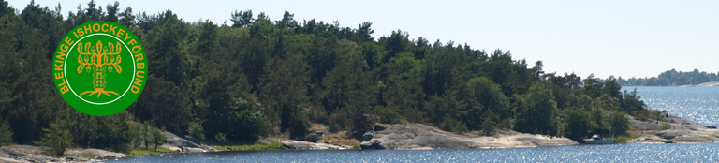
PACKLISTA TV PUCKEN 2019
I VISBY 6-8 SEPTEMBER

Fullständig ishockeyutrustning minst 2 st klubbor & skridskoskydd
Träningskläder för inom och utomhusbruk
Badkläder, handduk
Förbunds piké, Förbunds overall
Hygienartiklar
Sängkläder och handuk. O.B.S sovsäck inte tillåtet.
Fickpengar.
Ev. mediciner
Intyg för dopingklassad medicin MÅSTE tas med av de som använder dessa. (Intyget lämnas till Christian som förvarar detta i sjukväskan)
Packa gärna med någon mat och dricka som killen kan ha på resan till Gotland, detta är upp till var och en vad man behöver tex. macka, sallad.

Vid frågor ring:
Roger Jönsson
Tel 070-5458611

